Черенок березовый сухой шлифованный
Конструкция и размеры
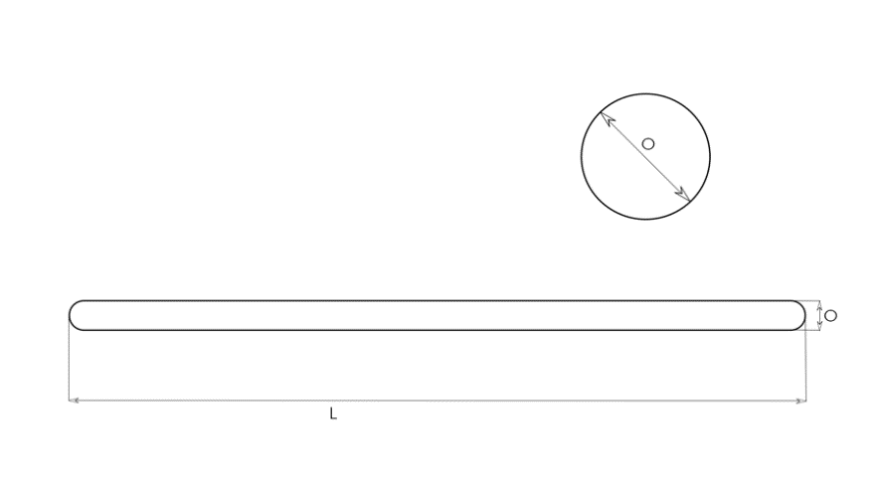

Размеры
O | L
30-31 mm | 1200mm

2. Технические требования

Таблица 2. Основные характеристики изделия
Наименование параметры | Значение
Материал черенка | Береза
Влажность черенка | не более 14 %

2.1. Черенок деревянный сухой шлифованный должен соответствовать контрольным образцам продукции, макетам дизайна и техническим требованиям.
2.2. На поверхности черенка первого и высшего сортов не допускаются трещины, отщепы, червоточины, сколы. Допускается наличие не более одного сучка диаметром до 10 мм по всей длине на черенках высшего сорта. На черенках первого сорта допускается наличие не более трех несквозных сучков диаметром до 10 мм по всей длине.
2.3. Черенок должен быть шлифованным.
2.4 Черенок должен быть прямолинейным. Допускается отклонение от прямолинейности не более 3 мм.

